7

Dokumentation WebDate
Anlage und Versand von Terminen via EMail

V2.0.0 © by Klaus Schön

Inhaltsverzeichnis
Einführung 3
Termine 3
Termine anlegen 3
Termin bearbeiten 3
Termin löschen 3
Passwort ändern 4
Empfangsadressat ändern 4
Administration 5
Logout 5
Email-Versand 5
Anhang 1: Systemvoraussetzungen 6
Anhang 2: Tabellenstruktur 6
Die Struktur von t_login: 6
Die Struktur von t_recipient: 6
Die Struktur von t_schedule: 6
Die Struktur von t_schedule_recipient: 6

Einführung
WebDate stellt ein Frontend zur Verfügung, mit dem Termine erstellt bearbeitet und gelöscht werden können. Dazu gibt es für den jeweiligen Benutzer ein Login. Es können mehrere Benutzer gleichzeitig vorhanden sein. Zusätzlich gibt es eine Administrator-Zugang der neue Benutzer anlegen kann.

Termine
Termine können angelegt, bearbeitet und gelöscht werden.

Termine anlegen
Nach den Auswahl des Monats mit Hilfe der Übersicht aller Monate kann mit dem Button ein neuer Eintrag erzeugt werden. Dabei ist es notwendig, alle Felder aus dem Dialog aus Abbildung 1 zu füllen. Nur die Checkbox unten links für einen wiederkehrenden Termin ist nicht notwendig, wenn es sich um einen einmaligen Termin handelt. Der Empfänger ist dabei natürlich vorbelegt, da dieser vom Login abhängt. Das Datum ist das jeweilige Datum an dem der Termin gemeldet werden soll. Der Text ist natürlich die Meldung der Email.
Mit ‚Speichern‘ kann dann der Eintrag gesichert werden und steht ab sofort zur Verfügung.
Mit ‚Abbrechen‘ wird der Eintrag verworfen und er Dialog geschlossen.
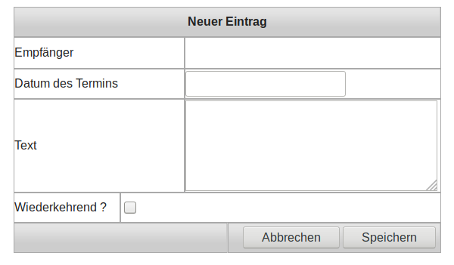Abbildung 1: Neuer Eintrag

Termin bearbeiten
Um einen Termin zu bearbeiten kann der Eintrag, über dem der Cursor steht, angeklickt werden. Die Zeile wird auch farblich anders dargestellt, damit der Benutzer sieht, welche Zeile er bearbeiteten kann. Auch hier erscheint ein Dialog ähnlich dem für die Neuanlage. Nur hier sind die Felder schon gefüllt.
Nun kann dieser Eintrag bearbeitet werden.
Mit ‚Speichern‘ kann dann der Eintrag gesichert werden und steht ab sofort zur Verfügung.
Mit ‚Abbrechen‘ wird der Eintrag verworfen und er Dialog geschlossen.

Termin löschen
Um den Termin zu löschen ist der Bearbeitungsdialog aufzurufen. Unten links steht ein Button zur Verfügung, auf dem ‚Löschen‘ steht.
Es erscheint eine Abfrage, ob der Eintrag wirklich gelöscht werden soll. Erst auf den Klick auf ‚Ja‘ wird der Eintrag auch entfernt.

Passwort ändern
Um das Passwort für den Zugang zu ändern ist der Klick auf notwendig. Dabei wird ein Dialog wie in Abbildung 2 erzeugt. Hier ist es notwendig, das aktuelle Passwort und zusätzlich dann das neue Passwort zweimal einzugeben. Erst dann wird durch den Klick auf ‚Speichern‘ das Passort geändert.
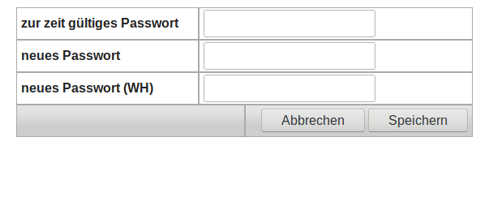Abbildung 2: Passwortänderungsdialog

Empfangsadressat ändern
Um den Empfänger der Email zu ändern ist ein Klick auf erforderlich. Dabei wird ein Dialog wie in Abbildung 3 erzeugt. Hier kann dann der Name und die Adresse des Empfängers abgeändert werden.
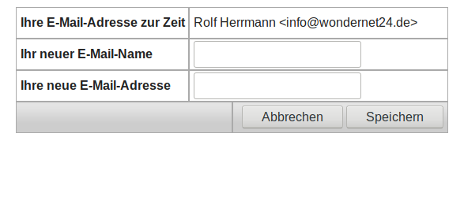Abbildung 3: EMail-Änderungsdialog

Administration
Der Administrator kann neue Benutzer anlegen. Dabei wird er Dialog aus Abbildung 4 verwendet, der durch den Klick auf ‚Neu‘ im Konfigurationsdialog der durch aufgerufen wird.
Es ist notwendig, diesen Dialog komplett zu füllen. Ansonsten ist nicht gewährleistet, dass die Funktionen korrekt ausgeführt werden können.
Die Löschfunktion folgt später.
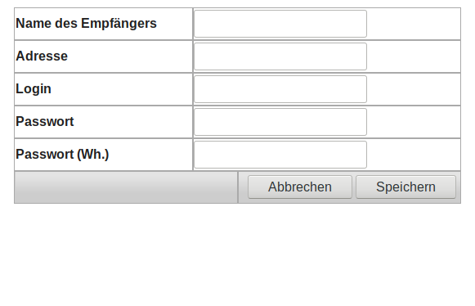Abbildung 4: Anlage Neu

Durch den Button können Optionen geändert werden wie die Absenderadresse und der Absendername sowie kann das Logfile angegeben werden und das Logging selbst an und ausgeschaltet werden (siehe Abbildung 5).
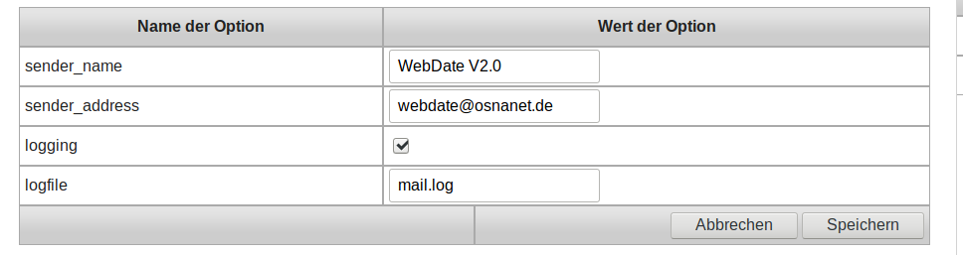Abbildung 5: Optionen

Logout
Durch den Button (oben rechts) lässt sich das System immer verlassen und man gelangt auf die Login-Seite.

Email-Versand
Der Emailversand wird über ein Script mit dem Namen ‚mailcron.php‘ gesteuert. Dieses Script nimme entweder zwei Parameter (-r und -m) entgegen oder sucht für alle Empfänger die jeweiligen Termine heraus und sendet diese an die angegebene Adresse.
Der Parameter -r erwartet den Empfänger der Mail und -m die Textnachricht.

Anhang 1: Systemvoraussetzungen

Die Systemvoraussetzungen sind:
PHP 5.6 oder höher
Apache v2.4 oder höher
MySQL 5.56 oder höher

Anhang 2: Tabellenstruktur
Verwendete Tabellen: t_login, t_recipient, t_schedule und t_schedule_recipient.

Die Struktur von t_login:
CREATE TABLE t_login (
login_id INT auto_increment primary key,
fk_recipient_id INT
login_name VARCHAR(40) DEFAULT '' NOT NULL,
login_pass VARCHAR(255) DEFAULT '' NOT NULL,
full_name VARCHAR(255) DEFAULT '' NOT NULL);

Die Struktur von t_recipient:
CREATE TABLE t_recipient(
recipient_id INT auto_increment primary key,
recipient_name VARCHAR(255) DEFAULT '' NOT NULL,
recipient_address VARCHAR(200) DEFAULT '' NOT NULL);

Die Struktur von t_schedule:
CREATE TABLE t_schedule(
schedule_id INT auto_increment primary key,
message TEXT,
day INT,
month INT,
year INT,
single_message TINYINT,
is_used TINYINT,
used_date TIMESTAMP);

Die Struktur von t_schedule_recipient:
CREATE TABLE r_schedule_recipient(
schedule_recipient_id INT auto_increment primary key,
fk_schedule_id INT,
fk_recipient_id INT);

